**Завдання**

**ІІ етапу Всеукраїнської учнівської олімпіади з хімії 2016-2017 навчальний рік**

**8 клас**

**Тести** ( кожна правильна відповідь на тест оцінюється 1 балом)

1. Густина води:

а)10 г/мл;

б)100 г/мл;

в) 1000 г/мл;

г) 1г/мл.

**2.** Визначте порядковий номер елемента 230 Х, якщо в ядрі його атома міститься 140 нейтронів:

а) 90;

б) 140;

в) 230;

г) 170.

**3.** Вкажіть сумарну кількість протонів та електронів, які містяться в йоні Аl3+:

а) 27;

б) 23;

в) 26;

г) 40.

**4.** Вкажіть елемент другого періоду, який виявляє найсильніші металічні властивості:

а) Натрій;

б) Берилій;

в) Магній;

г) Карбон.

**5.** Назвіть елемент, що має формулу леткої сполуки з гідрогеном RН2 і утворює вищий оксид з відносною молекулярною масою 127:

а) Сульфур;

б) Цинк;

в) Арсен;

г) Селен.

**6.** Виберіть серед приведених найбільш поширений металічний елемент у земній корі:

а) Кальцій;

б) Ферум;

в) Купрум;

г) Алюміній.

**7.** Визначить число, що показує, у скільки разів маса одного атома елемента більше 1/12 маси атома Карбону:

а) відносна молекулярна маса;

б) маса атома;

в) відносна атомна маса;

г) масова частка.

**8.** Виберіть газ, який важчий за повітря:

а) SiH4;

б) CH4;

в) N2;

г) NH3.

**9.** Розчин у якому за даних умов не можна розчинити додаткову порцію розчиненої речовини називається:

а) розбавлений;

б) насичений;

в) концентрований;

г) ненасичений.

**10.** Маса розчину з масовою часткою солі 0,1 та об’ємом води 180 мл становить:

а) 20 г,

б) 40 г,

в) 200 г,

г) 400 г.

**Завдання 1.** ( 9 балів)

Речовина **А** складається з трьох хімічних елементів: Гідрогену, Оксигену та Фосфору. В 445 грамах речовини **А** міститься 10 грам Гідрогену та 280 грам Оксигену. Провівши відповідні обчислення:

а) виведіть молекулярну формулу речовини;

б) визначте валентність елементів у даній формулі.

Для даної речовини складіть можливу графічну формулу.

Чи є інші речовини, що мають такий самий якісний склад? Якщо такі речовини є, то запишіть відповідні молекулярні формули.

* Відносні атомні маси елементів: Ar(H)=1, Ar(P)=31, Ar(O)=16.

**Завдання 2.** ( 9 балів)

Хімічний елемент Бор складається з двох стабільних природних ізотопів 10В та 11В. Обчисліть масові частки ізотопів 10В та 11В у хімічному елементі якщо відносна атомна маса Бору дорівнює 10,81. Вкажіть спільне та відмінне у будові атомів даних ізотопів.

**Завдання 3.** ( 10 балів)

Відносна атомна маса елемента **А** у 2,667 більша за відносну атомну масу елемента **Б**. Різниця відносних атомних мас цих елементів складає 20. **А** та **Б** утворюють бінарну сполуку **В** у якій співвідношення атомів елементів складає n(**Б**) : n(**А**) = 1:2. При горінні **В** утворюються бінарні сполуки **Г** та **Д** які при розчиненні у воді дають відповідно розчини сполук **Е** та **Ж**, що є слабкими кислотами. Визначте елементи **А** та **Б**, вкажіть формули речовин **В**, **Г**, **Д**, **Е**, **Ж**. Запишіть рівняння згаданих реакцій.

**Завдання 4.** ( 10 балів)

Допишіть рівняння ядерних реакцій. Серед приведених рівнянь вкажіть рівняння, що відповідають α-розпаду та β-розпаду. Для нуклідів Na та U запишіть по одному ізотопу та ізобару, що є у приведених рівняннях:

Na + …. = р + Na ;

Na = е + …. ;

Pu = …. + He ;

Ra = Rn + …. ;

U = …. + Np ;

N + He = H + …. .

**Завдання 5.** (8 балів)

Розчин масою 300 грам з масовою часткою цукру 18% розділили на дві рівні частини і помістили у посудини **А** та **Б**. До розчину з посудини **А** додали 10 грам цукру. Розчин у посудині **Б** частково упарили. Внаслідок упарювання маса розчину в посудині **Б** зменшилася на 10 грам. Обчисліть у якій посудині **А** чи **Б** розчинцукру має більшу масову частку розчиненої речовини.

**Завдання 6.** (14 балів)

Дана схема перетворень:

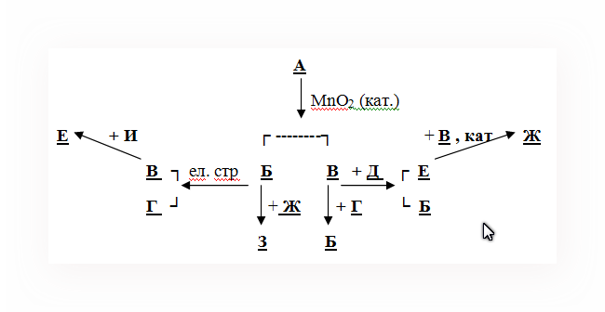

Умови: **А**, **Б**, **В**, **Г**, **Д**, **Е**, **Ж**, **З** , **И**- формули речовин. **А**, **Б**, **Д**, **Е**, **Ж**- бінарні сполуки. **А** та **Б** – мають однаковий якісний склад. **Е** та **Ж**- мають однаковий якісний склад. **А** та **Д**- мають однакову відносну молекулярну масу. **Б** є одним із реагентів, а **В** один із продуктів реакції фотосинтезу. **Б**- рідина, найважливіший розчинник. У **Е** масова частка Сульфуру 50%.

Ідентифікуйте речовини та запишіть рівняння відповідних реакцій .